LUCIANA ANDRADE GUEDES REIS CINTRA

RELATÓRIO MENSAL DAS ATIVIDADES DO PROJETO CURUMIM E EDUCAÇÃO: GERAR AÇÕES
POLO II

LUCIANA ANDRADE GUEDES REIS CINTRA

RELATÓRIO MENSAL DAS ATIVIDADES DO PROJETO CURUMIM E EDUCAÇÃO: GERAR AÇÕES
POLO II

Apresentação dos resultados das atividades de atuação do Projeto realizado pela OSC Fraternidade Universal Projeto Curumim no período Integral na escola EM Profª Rosiris Maria Andreucci Stopa e Profª Serafina de Luca Cherfen no mês de setembro de 2019.

Introdução:
O seguinte relatório tem como objetivo descrever e avaliar o trabalho de atuação do Projeto realizado pela OSC Fraternidade Universal Projeto Curumim no período Integral o qual contempla 188 alunos do Ensino Fundamental I na unidade escolar EM Profª Rosiris Maria Andreucci Stopa e 90 alunos do Ensino Fundamental I na unidade escolar Profª Serafina de Luca Cherfen.

Objetivos:
- Apresentar as propostas desenvolvidas pelos professores da OSC Fraternidade Universal Projeto Curumim no período do mês de setembro;
- Compartilhar os registros de observações e visitas realizadas pela Coordenação de Projetos no mês de setembro;
- Avaliar o andamento do Projeto conforme o Plano de Ação.

Atividades desenvolvidas pelos professores da OSC mês de setembro na EM Profª Rosiris Maria Andreucci Stopa.

ATIVIDADE | CONTEÚDOS DESENVOLVIDOS
Atividades Esportivas | 1º ao 5º ano:  -Alongamento;  -Atividades psicomotoras (estafetas com cores, caça e caçador, circuito maluco);  -Mini Atletismo;  -Jogos Cooperativos (pega-pega corrente, pega-pega par ou ímpar, pega-pega colorido, pelo do dragão, manda rua);  -Jogos de tabuleiro (xadrez, dama, ludo, resta um, dominó, memória)  -Futsal  -Jogos desportivos (queimada maluca,10 pares,  -Brincadeiras (telefone sem fio, forca, super trunfo, zip,zap,zum, troca casa, céu, mar e terra, seu mestre mandou, joquempô Humano, mini Basquete, pique bandeira, toca dos animais selvagens).
Dança | 1º ano: Dança com cantigas de rodas;  2º ano: Dança com cantigas de rodas;  3º anos: Dança da fita (Coreografia e Ensaios);  4º ano: Frevo e Amarelinha Africana;  5º ano: Coreografia para torcida organizada.
Educação Ambiental | 1º ao 5º ano:  - Aracnídeos: Tipos, Medos, Anatomia e Curiosidades;  - Observações das aves e responderquestionário de acordo com a observação;  - Apresentação em slides sobre insetos e escorpião:
Biblioteca | 1º ano ao 3º ano  - Leitura e interpretação da Fábula “O galo e o Rei”  -Cantiga: O meu chapéu tem três pontas e criar chapéu de três pontas com jornal;  - Cantiga: Alecrim dourado  -Ensaio para a apresentação do teatro “Maria vai com as outras”;  - Leitura Deleite “O Leão e o Ratinho”;  - Leitura Deleite “A assembleia dos ratos”;  - Leitura Deleite “O domador de monstros”;  -Leitura Deleite “A lebre e a tartaruga”  - Leitura “O bambu e o carvalho”;  - Leitura “O pássaro que engoliu as estrelas”  - Leitura “A árvore sem folhas”;  4º ano e 5º ano  - Indicação literária;  -Biografia de Cândido Portinali e releitura da obra: Lavrador de Café;  -Biografia Tarsila do Amaral e releitura da obra “Abaporu”;  -Biografia Leonardo Da Vinci e releitura da obra Monalisa”;  - Leitura Deleite “A assembleia dos ratos”;  - Leitura Deleite “O domador de monstros”;  - Leitura Deleite “A onça e o macaco”;  - Leitura de charadas  - Leitura de poesias  - Estação de Leitura
Musicalização | Violão Iniciante – Paródia Elefante  Violão Intermediário - Ensaio para apresentação – São João Da Ra Rão;  Violão Avançado – Ensaio para apresentação – São João Da Ra Rão e Velha Infância;  Banda – Ensaio para apresentação “Velha Infância – Tribalistas”;
Informática | 1º ao 3º ano:  - Digitação no World;  - Desenhos no Paint;  -Internet – pesquisas e jogos.  - caça palavras  -Vídeo Musical  -Ensaios para produção de vídeo  4º ao 5º anos:  - Digitação no World;  -Internet – pesquisas e jogos.  Atividades: Visitar blogs que falam sobre as festas típicas juninas, produção de convite para festa junina, produção de cartas.  - Digitação no World;  - Desenhos no Paint;  -Internet – pesquisas e jogos.  - Introdução ao Programa de edição de vídeos.

Observações e visitas realizadas pela Coordenação de Projetos no mês de setembro.
Data | Disciplina | Evidências
09/09/2019 | Dança | Os alunos dos 3º anos estavam no pátio ensaiando a dança da fita para apresentação no final do mês. As meninas ensaiaram primeiramente enquanto os meninos observavam. A professora colocou a música e explicou como cada aluno tinha que pegar na fita e esperar o tempo da música para conseguir completar o trançado. Os alunos que estavam esperando não queriam fazer silêncio, aproveitaram o momento para provocar um ao outro e brincarem fora de hora. A professora sentiu a necessidade de parar a atividade e entrar na sala de aula para uma nova organização. Combinou com a sala que na próxima aula só iria ensaiar aquele aluno que de fato quer fazer uma apresentação no final do mês.
09/09/2019 | Informática | Na sala de informática a professora Jéssica iniciou a aula fazendo a chamada com os alunos do grupo I. Pediu para os alunos sentarem no chão para ouvir a explicação da atividade do dia. Avisou aos alunos que eles iriam realizar o jogo do alfabeto. Eles iriam ver o objeto, prestar atenção na letra inicial e deveriam com o mouse levar objeto até a letra correspondente. Os alunos gostaram muito da atividade. A Jéssica passava pelos computadores para ajudar os alunos que tinham dificuldades em identificar a letra ou de arrastar o mouse.
09/09/2019 | Informática | Os alunos do 3º anos entraram na sala de informática e cada aluno já sentou no seu lugar. A professora pediu atenção e explicou que na aula de hoje eles iriam aprender a usar o gravador de vídeo do computador . A professora foi falando onde eles deveriam entrar e rapidamente já estavam filmando. Os alunos saíram satisfeitos da aula e empolgados para voltarem no outro dia.
17/09/2019 | Musicalização | Na sala de informática o grupo de violão iniciante estava reunido para ensaiar a paródia “Um elefante incomoda muita gente”. O professor passou as notas que já estavam anotadas no Flip Shart. Primeiramente o professor pediu para cada aluno tocar uma vez, para fazer a avaliação individual e em seguida pediu para todos tocarem e cantarem juntos. Os alunos tocaram muito bem apenas dois deles estão com mais dificuldades.
25/09/2019 | Apresentação | Nesse dia a programação foi diferenciada. As 13h30 todos os alunos estiveram reunidos no pátio a apresentação do Show de Talentos cuja modalidade foi Música. Os alunos se inscreveram, escolheram a música que gostavam e apresentaram para todos os funcionários da escola.
26/09/2019 | Apresentação | Nesse dia a programação foi diferenciada. As 13h30 todos os alunos estiveram reunidos no pátio a apresentação do Show de Talentos cuja modalidade foi Dança. Os alunos se inscreveram, escolheram a música que gostavam e apresentaram para todos os funcionários da escola.

Atividades desenvolvidas pelos professores da OSC no mês de maio na EM Profª Serafina de Luca Cherfen
ATIVIDADE | CONTEÚDO DESENVOLVIDO NO MÊS DE MAIO
Artes | 1º ao 4ºano:  Confecção de flores com caixa de ovo para o painel da primavera;  -Técnica de pintura com cotonete;  - Desenho anatômico;  - Dobradura lar Feliz;  - Dobradura borboletas  - Desenho alto relevo com papel crepom;
Teatro | - Comunicação e expressão;  -trabalhar histórias, personagens e situações cotidianas utilizando o corpo, voz, emoções;  - Interpretar fatos relacionados à realidade atual.  - Refletir sobre necessidades atuais e propor soluções futuras.
Atividades Esportivas | 1º ao 4º ano:  -Alongamento;  -Atividades psicomotoras;  -Circuito;  -Mini Atletismo;  -Jogos Cooperativos;  -Jogos de tabuleiro  Brincadeira: pega pega sapinho, pular corda, mãe da rua, passa anel, vivo morto, cabra cega, acorda Sr.Urso, vendedor de frutas, amarelinha, gato e rato, campo minado, barra manteiga, peteca, boliche, alerta, corrida do saco, queimada, batata quente, detetive, carrinho de mão e arremesso de bambolês.
Dança | Desenvolvimento com alongamento, aquecimento e giros.  Coreografia de músicas brasileiras;  Coreografia da Música – Happ Hour- Dj Marsh mellow  Apresentação no centro de convenções da Música Samba Lele.
Reforço | 1º ano: atividades de alfabetização:  -bingo das frutas;  -Produção de cartaz: usando formas geométricas desenhar as boas maneiras no trânsito;  -Confecção de carrinhos, pistas e placas de sinalização;  -Bingo das cores, números e sílabas;  -Jogo de boliche com números (soma);  -Boliche das letras;  -Bingo com o nome dos alunos;  -Jogo de tampinhas com os números e alfabeto.  2ºano:  -Produção de cartaz Meio Ambiente;  -Jogo das emoções sobre o que é certo ou errado no trânsito;  -Ensaio da música sobre trânsito;  -Jogo quem sou eu?  - Bingo da lista dos animais.  3º e 4º anos:  - Procurar significado das palavras desconhecidas no dicionário;  -Produção cartaz Meio Ambiente;  - -Produção Textual coletivo  -Bingo da tabuada.
Musicalização | 1º ao 4º ano:  - Qual é a música;  - Brincadeira de Roda;  - Ensaio da música velha infância – Tribalistas.
Informática | 1º ao 4º ano:  - Digitação no World;  - Desenhos no Paint;  -Internet – pesquisas e jogos.  - Digitação no World;  -Internet – pesquisas e jogos.

Observações e visitas realizadas pela coordenação de Projetos nos mês de setembro
Data | Disciplina | Evidências
04/09/2019 | Música | Entrei na sala do 2º ano e o professor Ederson estava brincando de qual é a música com os alunos. Ele tocava na flauta doce algumas melodias e os alunos tinham que descobrir qual era a música. As músicas eram cantigas populares, portanto, foi fácil eles adivinharem. A sala foi participativa. Para finalizar a aula o professor fez uma roda e cantou a música da serpente. Os alunos gostaram muito da atividade e participaram apresentar dificuldades.
10/09/2019 | Informática | Na sala de informática a professora Jéssica estava trabalhando com o grupo I da sala do 1º ano. Estavam mexendo na ferramenta Paint. Cada aluno abriu a página conforme a informação da professora. Os alunos não apresentaram dificuldades em mexer na ferramenta. Assim que concluíram a atividade abriram uma página de entretenimento na internet. A atividade realizada foi levar a letra que corresponde a letra inicial do objeto que aparece na tela.
10/09/2019 | Dança | No pátio a professora Gabriela estava com os alunos da sala Mista. Primeiramente foi realizado alguns alongamentos, exercícios de giros. Após o aquecimento ela colocou a música Happy Hour e iniciou o ensaio da coreografia com os alunos. Ela finalizar a aula ela passou um exercício de alongamento para os músculos relaxarem.
12/09/2019 | Apresentação CIEM | Apresentação no Centro de Convenções da música “Samba Lele”- com os alunos de dança da sala mista.
24/09/2019 | Apoio | A Coordenação Pedagógica acompanhou os alunos do 1º ano no almoço e ficou de apoio na oficina de Reforço e Informática.

Avaliação do Projeto conforme o Plano de Ação

O Projeto está contemplando 188 alunos na escola EM Profª Maria Andreucci Stopa e 90 alunos na escola EM Profª Serafina de Luca Cherfen com atividades do contraturno Integral, atividades que desenvolvem habilidades em competências gerais como desenvolvimento intelectual, social, emocional, físico e cultural. Essas atividades são acompanhadas e avaliadas semanalmente por meio dos semanários e registros de observações.
Na escola Rosiris os professores da OSC entregaram um documento estabelecido pela escola que se chama Conselho de Ciclo do Terceiro Bimestre. Esse documento é uma pequena avaliação das atividades desenvolvidas com os alunos durante o bimestre e além desse documento, no dia 10/09/2019 em reunião de alinhamento com a coordenadora Rariane, estabelecemos a data 03/10/2019 para apresentação dos resultados obtidos pelas oficinas por meio de cartazes e apresentações.
Na escola Rosiris as avaliações das atividades são feitas bimestralmente por meio de relatórios.
Foi realizada uma reunião de alinhamento com a diretora e professores no dia 04/09/2019. Segue em anexo a ata dessa reunião.

Atibaia, 15 de setembro de 2019.

Luciana Andrade Guedes Reis Cintra
Coordenadora de Projetos

Registros fotográficos das Atividades do mês de Agosto na EM Profª Rosiris Maria Andreucci Stopa

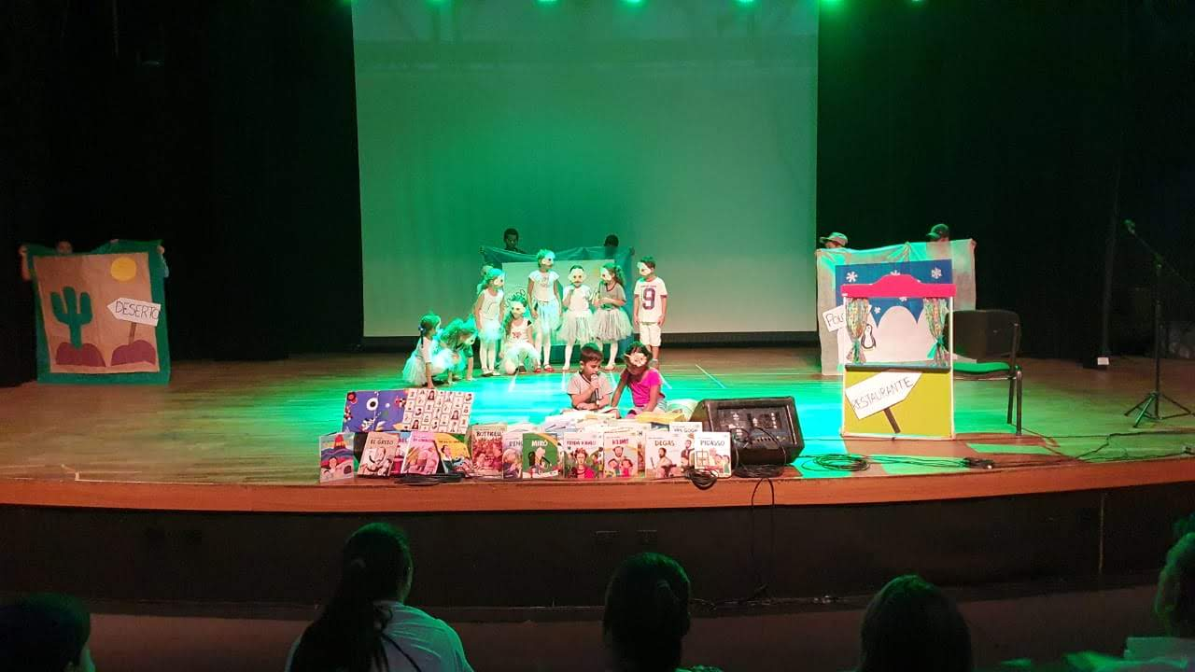
Apresentação do teatro “Maria vai com as outras” – 1º ano
Professora: Ellen
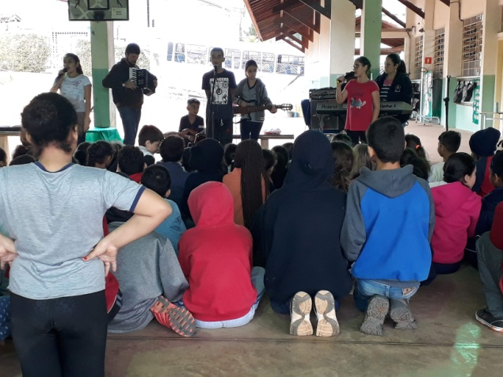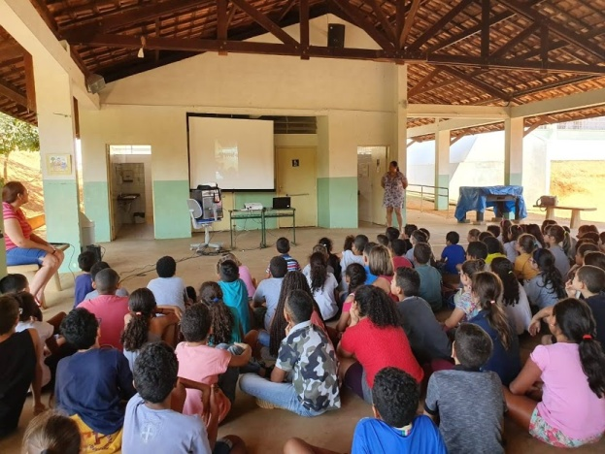
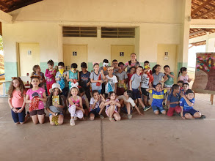
Apresentação das atividades de Informática e Leitura.

Apresentação do teatro “A lebre e a tartaruga” e apresentação da música vencedora do prêmio MPT.

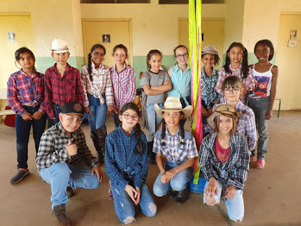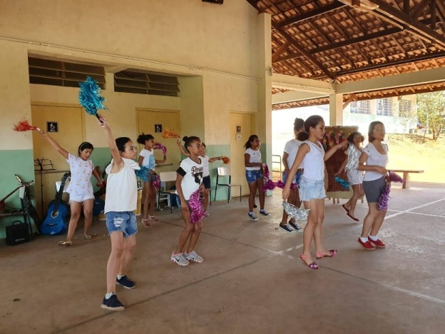
Apresentação das atividades de dança, banda e violão.
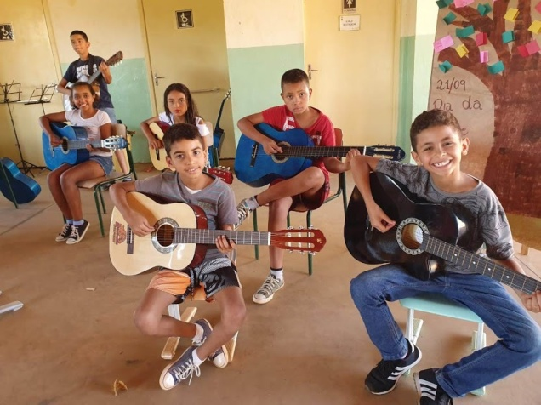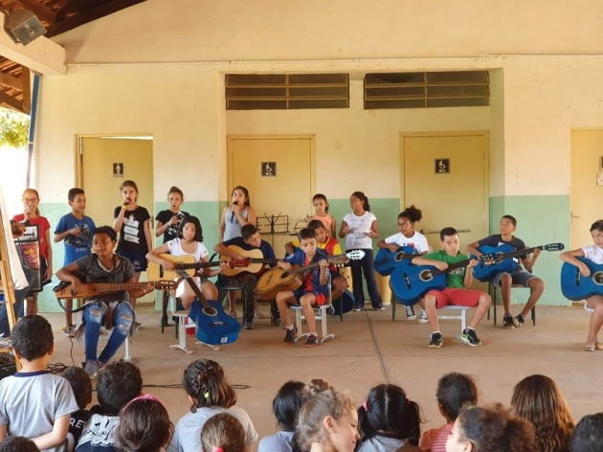
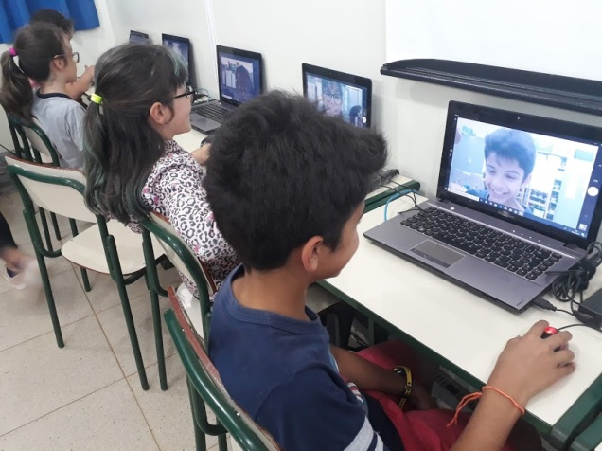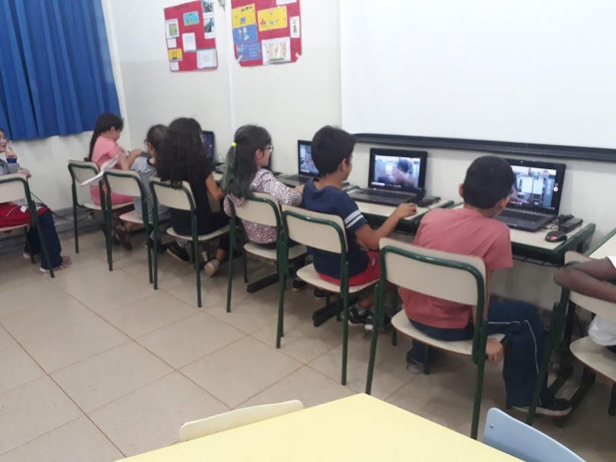
Atividade: Informática
Professora: Jéssica Arroyo
Ano: 3º anos – Edição de vídeos

Registros fotográficos das Atividades do mês de Agosto na EM Profª Serafina de Luca Cherfen

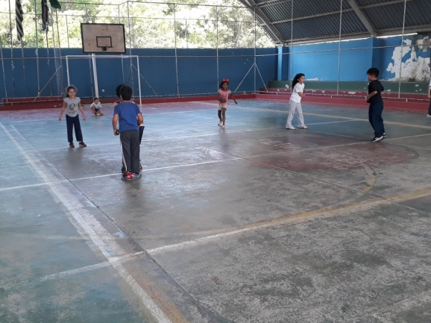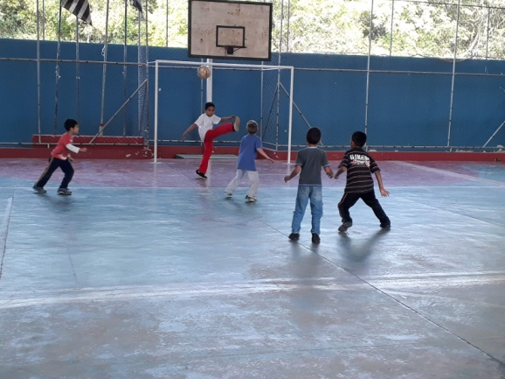
Oficina: Atividades Esportivas
Professora: Alex
Ano: 1º/ 2º ano/sala mista
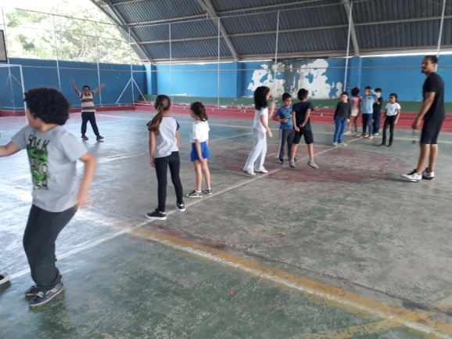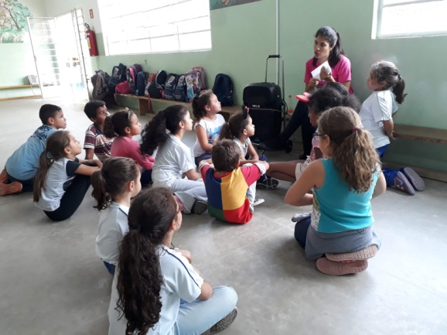
Oficina: Dança
Professora: Gabriela
Ano:1º/ 2º ano/sala mista
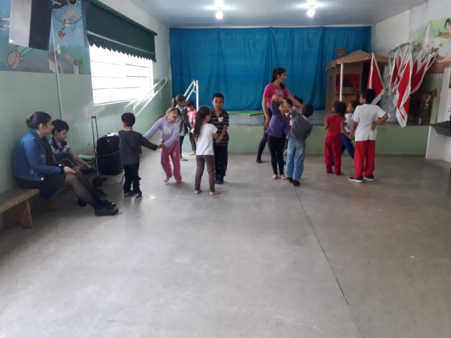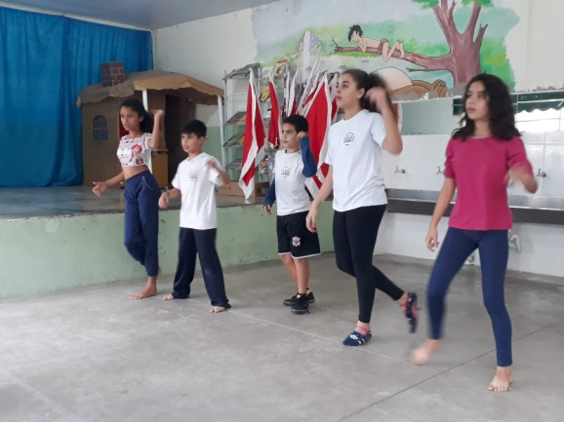

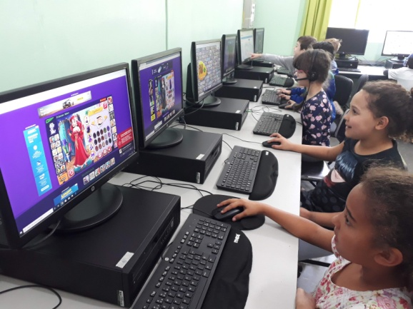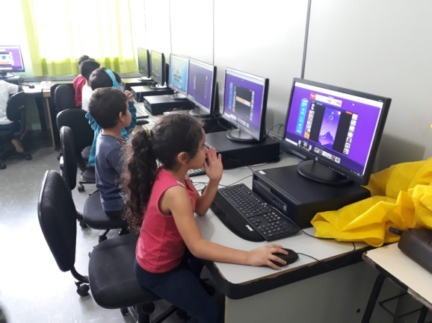
Oficina: Informática
Professora: Jéssica
Ano: 1º ano
